Набережную Марка Шагала сделают дружелюбной для велосипедистов
19.10.2020
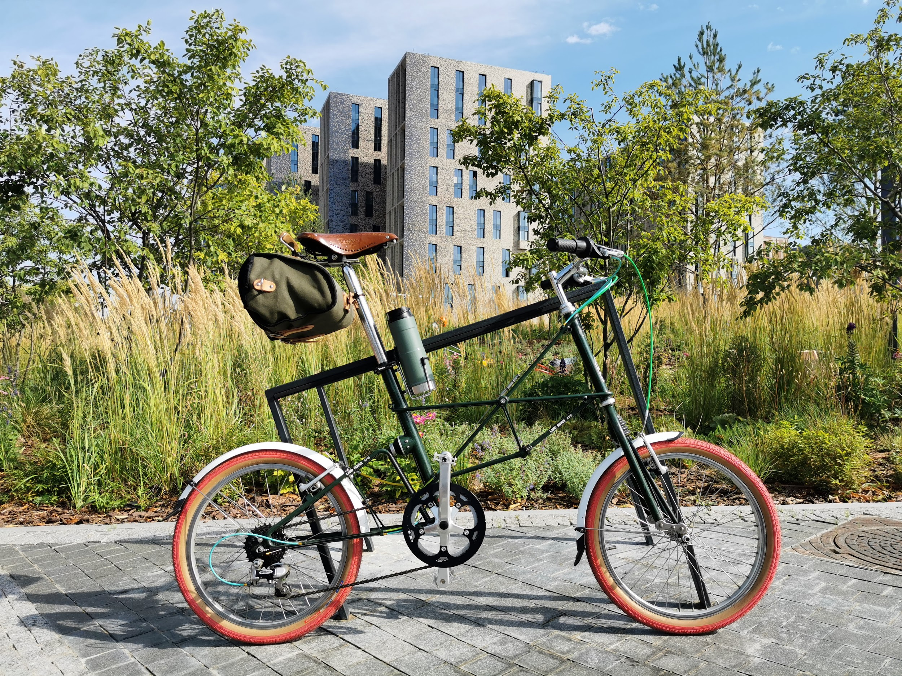
Сразу две велодорожки проложат по всей длине набережной Марка Шагала в квартале «ЗИЛАРТ». В будущем они станут частью веломаршрута вдоль Москвы-реки.
Главный архитектор столицы Сергей Кузнецов подчеркнул, что благоустройство набережной проводится с учетом пожеланий всех москвичей, в том числе и велосипедистов.
«В ее пространство заложены четыре пересекающихся маршрута: «Магниты», «Променад», «Аллея для прогулок» и «Спорт», — уточнил он.
«Спорт» включит в себя вело- и беговые дорожки, игровые площадки, пункты проката спортивного инвентаря. Кроме того, тут появятся велопарковки с эргономичным профилем. Они подойдут к любой высоте велосипедной рамы, а толщина трубы позволит использовать разные виды велосипедных замков.
Источник: информацию предоставили в пресс-службе Москомархитектуры

Адрес страницы: http://uao.mos.ru/presscenter/news/detail/9337077.html
Префектура Южного административного округа города Москвы

